2023中国（青岛）绿色发展大会暨宜居博览会
2023 China (Qingdao) Green Development Conference
时间：2023年8月25日-27日
地点：青岛国际会展中心（崂山区苗岭路9号）
邀请函
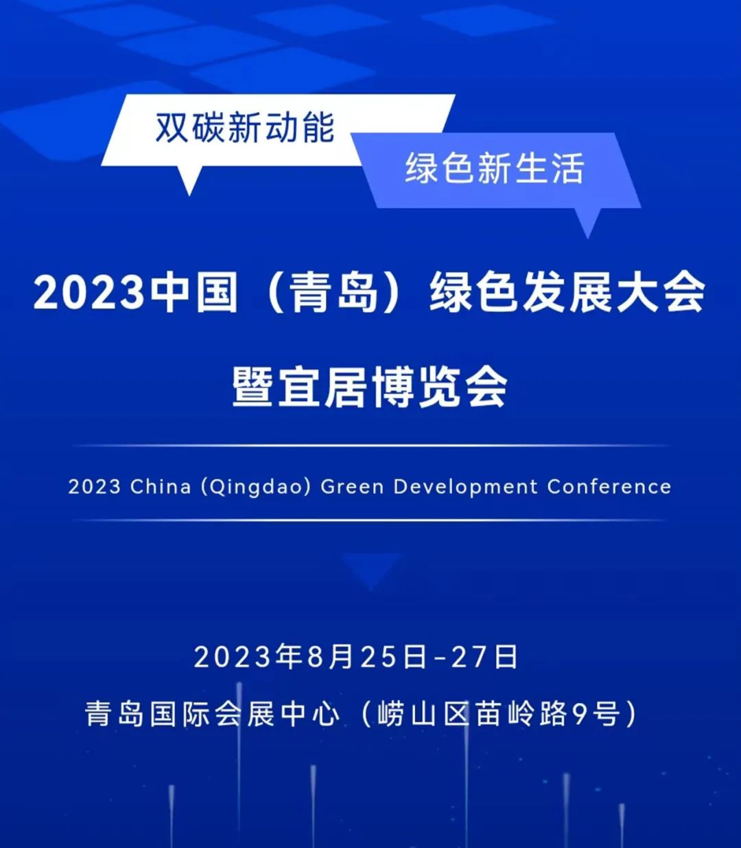
展会介绍
一场标杆性的中国绿展
以绿色低碳发展为宗旨，推动整合全产业链深度融合，以新技术、新产业、新业态、新模式为驱动力，集中展示一大批取得填补国内空白、具有指引性的绿色发展产业领域最新成果。
一场高规格的绿色对话
大会将邀请政府相关部门领导莅临，同时重点邀请国际专家、世界面孔前来赴会，甚至是联合国气候峰会、联合国绿色经济发展联盟组织方面的专家来，或者是视频连线。
一个权威级的绿色服务平台
大会将打造绿色发展产业生态圈，构筑绿色发展服务平台，着眼打通产业链、绿色金融和绿色科创，实现绿色发展新经济贸易新融合。
组织机构
指导单位：国家住房和城乡建设部、山东省政府
主办单位：青岛市人民政府
支持单位：中国建筑节能协会、中国国检测试控股集团股份有限公司
承办单位：青岛市住房和城乡建设局、山东大众报业集团、中国建筑材料科学研究总院
执行单位：山东大众报业集团半岛传媒股份有限公司、青岛日报报业集团、青岛市建筑节能与绿色建筑协会、青岛市新动能产业发展促进会、山东新丞华展览有限公司
展示内容
绿色低碳建筑、新型建筑工业化、绿色建材、绿色金融服务、绿色能源、智慧城市、智慧住建、智慧交通、美丽乡村建设、科技环保等。
同期活动
主旨论坛：绿色低碳高质量发展
分论坛一：进零能耗 低碳时代的“好房子”
分论坛二：清洁能源 高质量发展的新增长极
分论坛三：绿色建筑选材与供应链采购分论坛
分论坛四：绿色金融：点绿成金交融互助
合作媒体
人民网、新华网、中国经济周刊、经济日报、凤凰网、新浪新闻、腾讯新闻、搜狐新闻、网易新闻山东、央广网、梨视频、喜马拉雅、大众日报、半岛都市报、青岛日报、齐鲁晚报、生活日报、鲁中晨报、农村大众、潍坊晚报、青岛早报、青岛晚报、山东广电网络传媒集团、齐鲁壹点、山东24小时、新锐大众、山东电视台、青岛电视台、爱青岛…
组委会联络处
联系人：张经理
电话：0531-88879952
手机：17860569003
邮箱：ciceexpo@126.com
地址：济南市大学科技园北区G座

